Тульский кремль.
Виды детской деятельности: игровая, коммуникативная, познавательно-исследовательская.
Интеграция образовательных областей: коммуникация, познание, социализация
Цели и задачи: закрепить знания об архитектуре города-героя Тула (кремль, памятники, музеи), продолжать раскрывать архитектурно-историческое значение Тулы, как города-крепости, закреплять знания об особенностях древнего города, Кремля, об архитектурных памятниках Тулы, их своеобразии, продолжать знакомить с родным городом, формировать бережное отношение к ближайшим историческим местам – памятникам старины, воспитывать желание еще больше узнать о родном городе.
Материалы и оборудование: презентация «Тульский Кремль», стихи и пословицы о городе Тула, видеопроектор, ноутбук, пазлы с изображением башен, письмо в конверте.
Ход проведения:
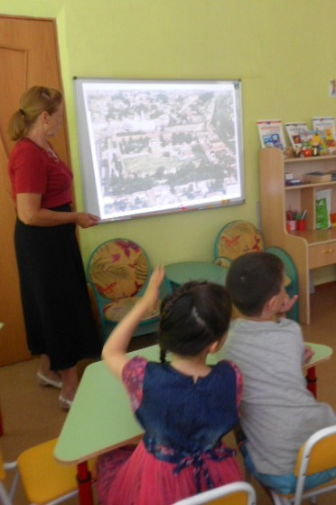
- Дети, сегодня утром почтальон вручил мне необычный конверт, в нем письмо. Пишут нам дети из Новгорода. Я прочитаю вам это письмо:
«Дорогие выпускники детского сада «Звездочка». Пишут вам выпускники новгородского детского сада «Одуванчик». Мы слышали, что в вашем городе, так же как и в нашем, есть Древний Кремль. Хотелось бы узнать о нем, о его башнях подробнее. Расскажите нам, пожалуйста, а мы вам пришлем письмо, где расскажем о Кремле города Новгорода. До свидания.
Выпускники д/с «Одуванчик»
Г. Новгород.»
(включаю слайд со схемой Тульского Кремля)
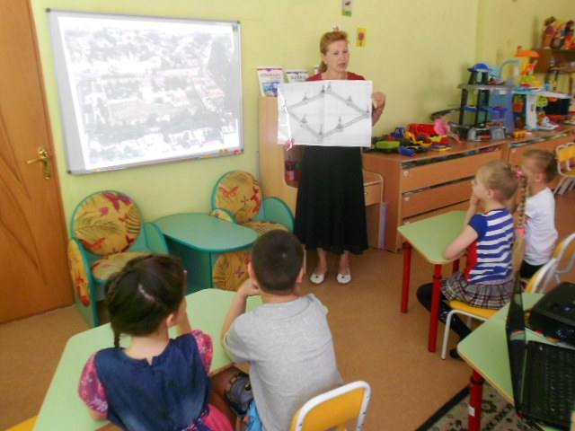
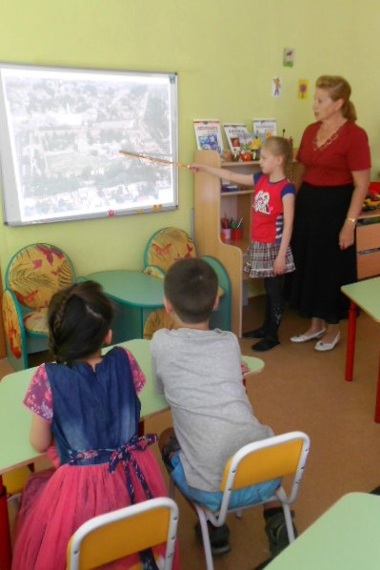
- Дети, посмотрите на экран, что это?
Что такое Кремль?
Сколько башен имеет наш Кремль?
Как называются башни Тульского Кремля?
Какую форму имеют башни Кремля?
Какая башня не похожа на все остальные? (башня Одоевских ворот)
Чем она отличается от остальных башен? (она заканчивается куполом, на шпиле которого изображен тульский герб)
Дети, что изображено на тульском гербе?
Что обозначает данная символика?
Какие названия башен Тульского Кремля вы еще знаете?
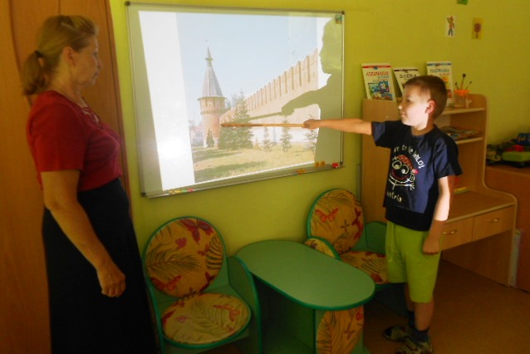
Что вы можете еще рассказать о башнях Тульского Кремля, для чего они раньше служили жителям нашего города?
Дети, послушайте стихотворение о Кремле.
Во времена тревог и лихолетий,
Пожарищ и набегов диких орд,
Все грудью принимали стены эти
И подвиг их столетьями не стерт.
_ Молодцы, вы много рассказали о тульском Кремле, а что это за архитектурные сооружения, которые находятся на территории кремля? (Колокольня, Богоявленский и Успенский соборы)
Игра «Собери пазл»
Молодцы, вы все знаете и можете рассказать, если вас спросят, а теперь поиграем. У меня есть пазлы с двумя соборами, которые расположены на территории Кремля. Делитесь на команды, я думаю, это будет команда девочек, а это команда мальчиков. А кому какой собор достался, мы увидим, как только соберем пазлы. Готовы? Начали.
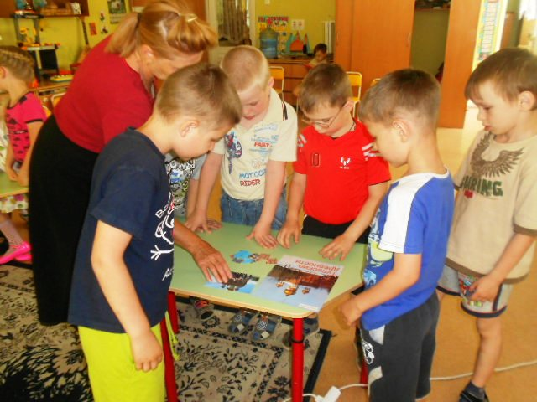
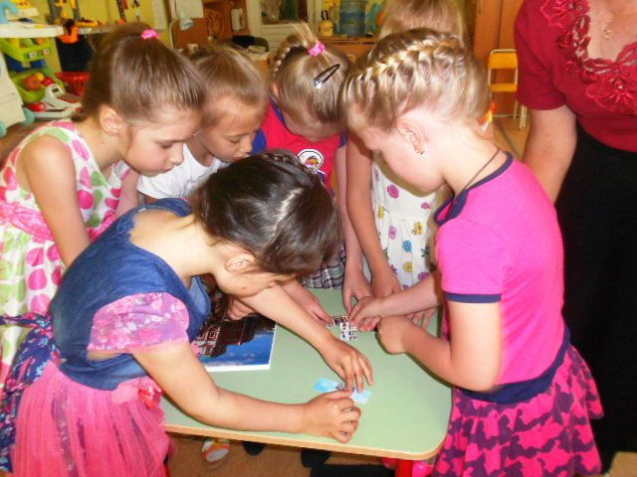

Молодцы. Команда девочек была чуточку быстрее. Какой собор вы собрали девочки? А вы мальчики? А в итоге победила дружба. Мне очень понравилось как вы общались во время выполнения задания, вы были собраны, терпеливы друг к другу.
-Дети, а еще ребята из сада «Одуванчик» просили вас рассказать о том, какие еще достопримечательности есть в нашем любимом городе. О каких достопримечательностях ты можешь рассказать, Андрей? А ты Полина? А ты Ярослав, что вспомнил? Старайтесь не повторяться.
Молодцы, очень много вы вспомнили достопримечательностей.
- А какие пословицы и поговорки о тульских мастерах-умельцах вы знаете?
Молодцы, вы очень много знаете о своем любимом городе, вы много всего интересного смогли рассказать своим друзьям из города Новгорода и прославили наш город Тулу.

